# GitSearch

**项目计划文档（迭代二）**



南京大学软件学院吉特fan小组

2016-2-29

**创建者**：蒙奕锟

**文档使用者:**南京大学吉特fan小组

**文档创建日期：**2016年2月29日

## 阶段目标

在迭代二，吉特Fan小组需要完成以下任务：

1. 进一步完善系统的用户需求，设计出更详细的需求候选方案
2. 对各个候选方案进行风险分析，开发出相应的需求原型
3. 将迭代一中的数据以图表的可视化形式展示出来
4. 测试用例进一步整个项目
5. 制定迭代三计划

## 日程表

1. 项目日程表
2. 根据目前的进展情况以及接下来的计划，得到的甘特图如下所示：

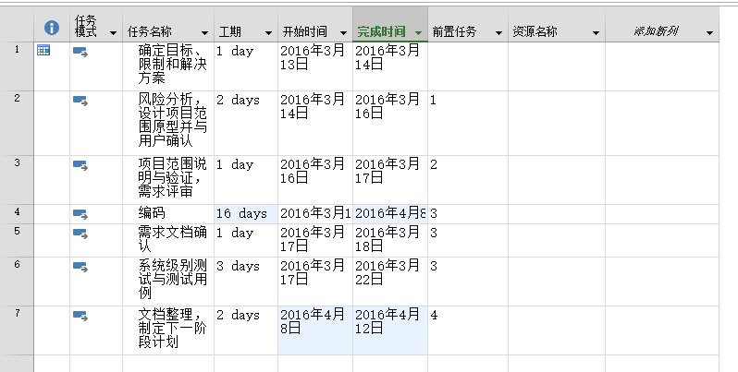

1. 迭代二成本估算表（对应于甘特图）

|  |  |  |
| --- | --- | --- |
| **任务ID** | **成本预估** | **实际执行记录** |
| **1** | 4人日 | 4人日 |
| **2** | 8人日 | 8人日 |
| **3** | 4人日 | 4人日 |
| **4** | 48人日 | 50人日 |
| **5** | 2人日 | 2人日 |
| **6** | 6人日 | 6人日 |
| **7** | 4人日 | 4人日 |

1. 迭代二网络图：

完成系统测试，文档整合，项目交付

FS

SS

系统级别测试以及测试用例

FS

迭代二代码编写

FS

项目范围说明与验证，需求评审

FS

需求规格说明书

需求分析

## 资源日程表（任务日程表）

根据第二循环的工作日，安排个人的工作任务如下：

|  |  |  |  |  |  |  |
| --- | --- | --- | --- | --- | --- | --- |
| 人员 | Day1 | Day2~Day3 | Day4 | Day5-Day20 | Day21-Day23 | Day24-Day25 |
| 蒙奕锟 | 召集全体成员会议讨论，分析涉众并进行评估和选择，完善需求分析，进一步确定解决方案 | 分析需求变更的风险和相应的处理方案 | 项目范围说明和验证 | 界面层代码 | 验证需求，修改既定测试用例以更好地验证需求的实现情况 | 制定下一个阶段计划 |
| 陈欢 | 参加集体讨论 | 需求评审 | 编写数据层及网络部分层代码 | 项目调试 |
| 金小枫 | 界面层设计 |
| 万兴 | 测试用例测试文档和逻辑层代码 | 进行测试 |

## 里程碑和里程标志日期

里程碑1：通过评审的需求规格说明文档

日期：3月17日

里程碑2：测试用例编写完成

日期：3月22日

里程碑3：代码编写完成

日期：4月8日

## 计划执行检查表：

根据资源日程表的内容，制定了如下执行检查表：

|  |  |  |  |  |  |  |
| --- | --- | --- | --- | --- | --- | --- |
| 人员 | Day1 | Day2 | Day3 | Day4 | Day5~  Day20 | Day21~  Day23 |
| 蒙奕锟 | 涉众分析会议记录；解决方案描述 | 项目计划 | 《用例文档》定稿 | 《需求规格说明文档》定稿 | 编码完成 | 项目测试完成 |
| 陈欢 |  | 用例文档 | 测试设计完成 |
| 金小枫 | 《需求规格说明文档》初稿 | | 《需求规格说明》定稿 |
| 万兴 |